Сучасна бібліотека –
ресурс для розвитку громади

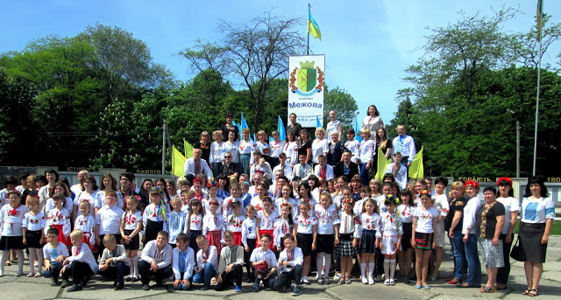

смт Межова
2020

Сьогодні бібліотека є складовою частиною громади як центр задоволення потреб громадян у публічній інформації, як інформаційний посередник між владою та громадою, як центр формування інформаційних мотивів для громади, як соціокультурний центр тощо.
Адже саме від проактивної позиції бібліотеки, наповнення змістом бібліотечного простору для згуртування людей та активізації молоді залежить усвідомлення громадою важливості бібліотеки як місця, де люди можуть долучитись до розвитку своєї території. Тому, сьогодні ми говоримо про те, що бібліотека – це не просто храм знань та центр культурно життя населення, це безпосередньо осередок розвитку та підтримки місцевої громади.
7 листопада 2017 року шляхом об’єднання Веселівської, Демуринської, Новогригорівської, Преображенської, Райпільської та Іванівської сільських рад Межівського району утворено селищну об’єднану територіальну громаду. Межівська громада знаходиться на сході Дніпропетровської області. ОТГ - віддалена від обласного центру. Втім, завдяки можливостям, які надала реформа децентралізації, та перспективному баченню вона демонструє динамічний розвиток і дбайливе ставлення до мешканців.
До складу громади входять шість старостинських округів: Веселівський, Демуринський, Новогригорівський, Преображенський, Райпільський та Іванівський, які включають 30 населених пунктів, Адміністративний центр територіальної громади – селище міського типу
Межова. Чисельність населення Межівської громади становить 15107 осіб, власне
у Межовій мешкає 7434 особи.
В 2020 році відбулися місцеві вибори, після яких громаду знову очолив креативний та ініціативний Володимир Зражевський. А в громаді утворився ще й Український старостинський округ.
Територія громади – 63 тис. квадратних кілометрів, що охоплюють 30 населених пунктів, відстань до найвіддаленішого – майже 40 кілометрів.
На території Межівської ОТГ – 10 середніх загальноосвітніх шкіл, 10 дошкільних навчальних та 2 позашкільних заклади, Центр з обслуговування закладів освіти, 10 будинків культури та 11 бібібліотек, Межівський історико-краєзнавчий музей, мистецька школа та місцевий центр соціального обслуговування.
Крім того – Центр первинної медико-санітарної допомого, до якої входять 7 амбулаторій та 11 фельдшерських пунктів. Вторинний рівень медичного обслуговування забезпечує Комунальний заклад "Центральна лікарня" Межівської селищної ради", який в 2019 році був переданий на баланс Межівської селищної ради.
Сучасна діяльність Межівської центральної публічної бібліотеки характеризується переходом від режиму функціонування до режиму розвитку у форматі нових вимог суспільства.
Бібліотека є територією співтворення, залучення та порозуміння. Тут ми вчимося
бути толерантними, поважати та підтримувати одне одного. Тут народжуються ідеї, пишуться проєкти, проходять палкі дискусії та відзначаються успіхи.
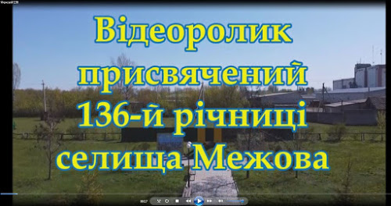
Використовуючи свої широкі можливості, інтелектуальні надбання, Межівська бібліотека привернула до себе ще більше прихильників шляхом безперервної участі в житті громади та шляхом демонстрації того, наскільки дійсно проблеми громади важливі бібліотеці. В результаті бібліотека отримала зворотній зв’язок – рекламу громади.
З нагоди Дня селища працівники СКЗК «Межівська центральна публічна бібліотека» підготували святкову акцію «З днем народження тебе, Межівщино».
В цьому році карантин спричинений захворюванню на вірусну інфекцію COVID-19 вніс зміни в роботу селищного комунального закладу культури «Межівська центральна публічна бібліотека».
СКЗК "Межівська центральна публічна бібліотека" взяла участь у вебінарі «Як бібліотеки згуртовують громаду під час карантину». Спікерами були фахівці публічних бібліотек України. Провідний методист Межівської центральної публічної бібліотеки Коваленко Л. В. поділилася досвідом роботи бібліотек Межівської ОТГ в умовах карантину та виступила на тему "Партнерство бібліотеки і громади заради стійкого успіху". Вебінар відбувався в режимі «живого спілкування». Організатори вебінару - "Прес-клуби бібліотек проєкту ПУЛЬС/IREX".
Бібліотеки сучасного рівня готові сьогодні долучитись до надання послуг е-урядування. Вони пропонують громадянам безкоштовний інтернет, доступ до офіційної інформації онлайн, навчання інформаційній грамотності.
Бібліотечними фахівцями ведеться адміністрування офіційного сайту Межівської селищної ради.
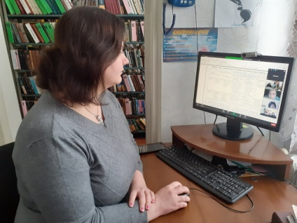
Представники бібліотеки взяли участь в онлайн-зустрічі, яку проводили представники Директорату регіональної цифровізації Міністерства цифрової трансформації України з метою реалізації проєкту «Цифрові громади». На заході торкнулися освітнього компоненту — освітніх серіалів, що розміщені на національній платформі цифрової грамотності «Дія. Цифрова освіта» та допомагають безкоштовно опанувати цифрові навички за новим сучасним форматом. Бібліотекарі Анна Грицай та Інна Киричок вже пройшли курс навчання та отримали сертифікати. Це дасть змогу надавати консультації населенню по використанню інформаційних інструментів.
Директор СКЗК «Межівська центральна публічна бібліотека» Юлія Карчмарчук та працівники закладу взяли участь в онлайн-консультації «Формування культурного простору громади». Під час консультації дізналися про новітні тенденції у формуванні культурного простору громади, основні завдання розвитку туризму в Дніпропетровській області, можливості міжмуніципальної співпраці громад в сфері культури та туризму, почерпнули свіжі ідеї.
Директор селищного комунального закладу культури «Межівська центральна публічна бібліотека» Юлія Карчмарчук прийняла участь в он-лайн консультації «Внутрішній контроль в об’єднаних територіальних громадах. Комунікація із громадськістю в умовах карантину».

В умовах вимушеного карантину бібліотечними фахівцями запроваджено послугу «Літературний кур’єр». Наші читачі за телефоном замовляють книги, а бібліотекарі доставляють їх додому, дотримуючись всіх санітарних вимог. Також бібліотекарі долучилися до соціального проєкту «Допомога».

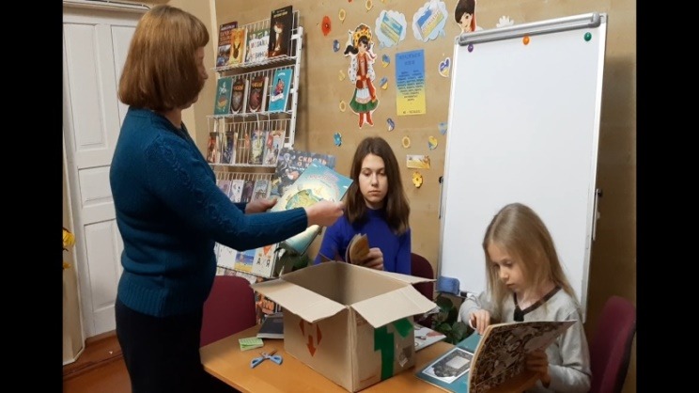
Працівники відділу обслуговування дітей взяли участь в конкурсі рецептів успіху «Книга громаді» від Ресурсного центру ГУРТ, Фундації Дарини Жолдак та Асоціації об'єднаних територіальних громад. Бібліотекарі поділилися історією співпраці бібліотеки з громадою та описали позитивні зміни, яких вдалося досягнути Межівській громаді. В результаті ми пройшли у другий тур конкурсу, а також, як бонус, отримали нагороду від Фундації Дарини Жолдак - посилку з книжками.
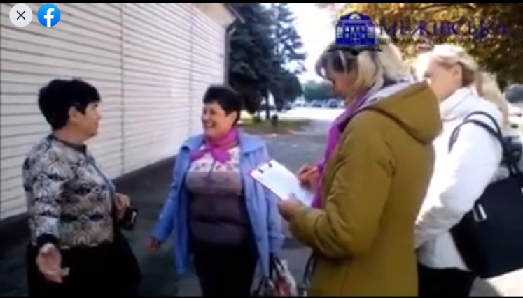
З нагоди Всеукраїнського Дня бібліотек працівники СКЗК "Межівська центральна публічна бібліотека", вивчивши думку мешканців Межової, підготували цікавий відео-ролик "Свято тих, хто працює з громадою і для громади".

Працівники СКЗК «Межівська ЦПБ» написали проєкт «Цікава Межівщина: туристичними стежками рідного краю», який переміг у громадському бюджеті. В листопаді подали до селищної ради відео презентацію «Бібліотека + громада: партнерство за ради успіху» - звіт по реалізації проєкту.
В Межівській ОТГ відбулася перша робоча зустріч з представницями підприємства «Ярмарок України».
Бібліотечні фахівці продемонстрували гостям відеоматеріали реалізації проєкту «Цікава Межівщина: туристичними стежками рідного краю», а також запропонували відвідати гостинне село Іванівка та проїхати одним із туристичних маршрутів.
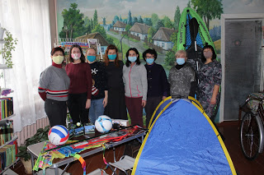
В ході зустрічі були обговорені можливості розвитку туризму в нашій громаді та перспективи подальшої співпраці, а також розглянуто питання сортування та переробки побутового сміття, аби напрямок туризму залишався безпечним для оточуючого середовища.

У відділі обслуговування користувачів СКЗК «Межівська ЦПБ» до Дня Гідності і Свободи проведено вечір пам’ять «Жити - значить боротися».
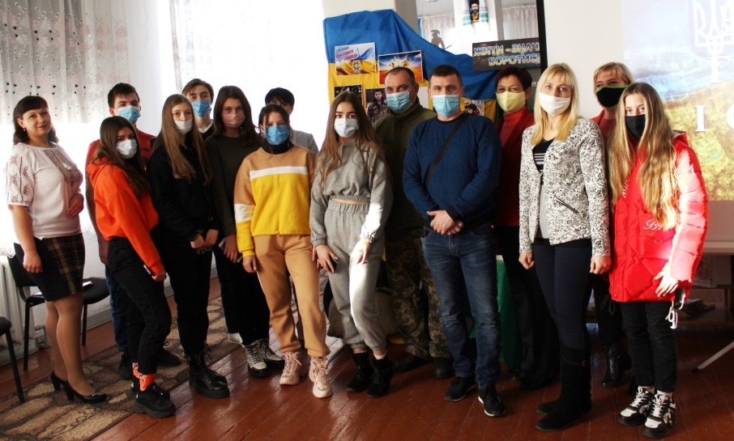
З Днем Свободи та Гідності привітала присутніх заступник Межівського селищного голови Ірина Федорівна Новак. Вона детально розповіла про події, які відбувалися на Майдані та відзначила вагомий внесок наших земляків, воїнів АТО, які захищають кордони України. Слово мав військовий комісар районного територіального центру та соціальної підтримки капітан Білик Андрій Валерійович, який закликав не забувати героїчні сторінки історії та вірити в краще майбутнє незалежної України.

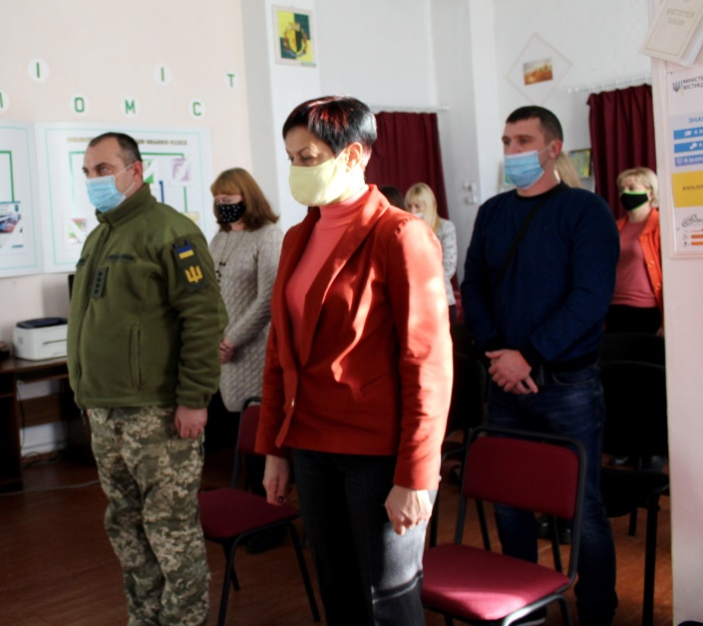
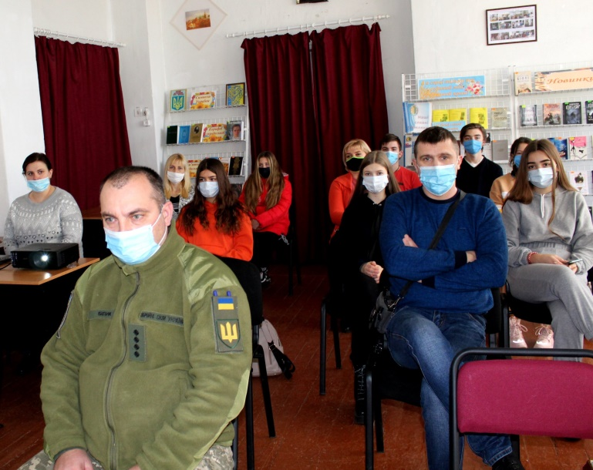

Бібліотека - активний, повний життя осередок,
де кожен, хто до неї завітає, зможе знайти для себе відповідні пропозиції

